Ένας οργανισμός από νέους για νέους.
Η AIESEC είναι ο μεγαλύτερος παγκόσμιος φοιτητικός οργανισμός ο οποίος διοικείται από νέους. Το όραμα μας είναι η επίτευξη της παγκόσμιας ειρήνης καθώς επίσης και της μεγιστοποίησης των ανθρωπίνων δυνατοτήτων μέσω της ανάπτυξης ηγετικών χαρακτηριστικών. Αυτή την περίοδο ο οργανισμός δέχεται νέα μέλη και σου δίνει την ευκαιρία να γίνεις η καλύτερη και πιο δυναμική πλευρά του εαυτού σου!

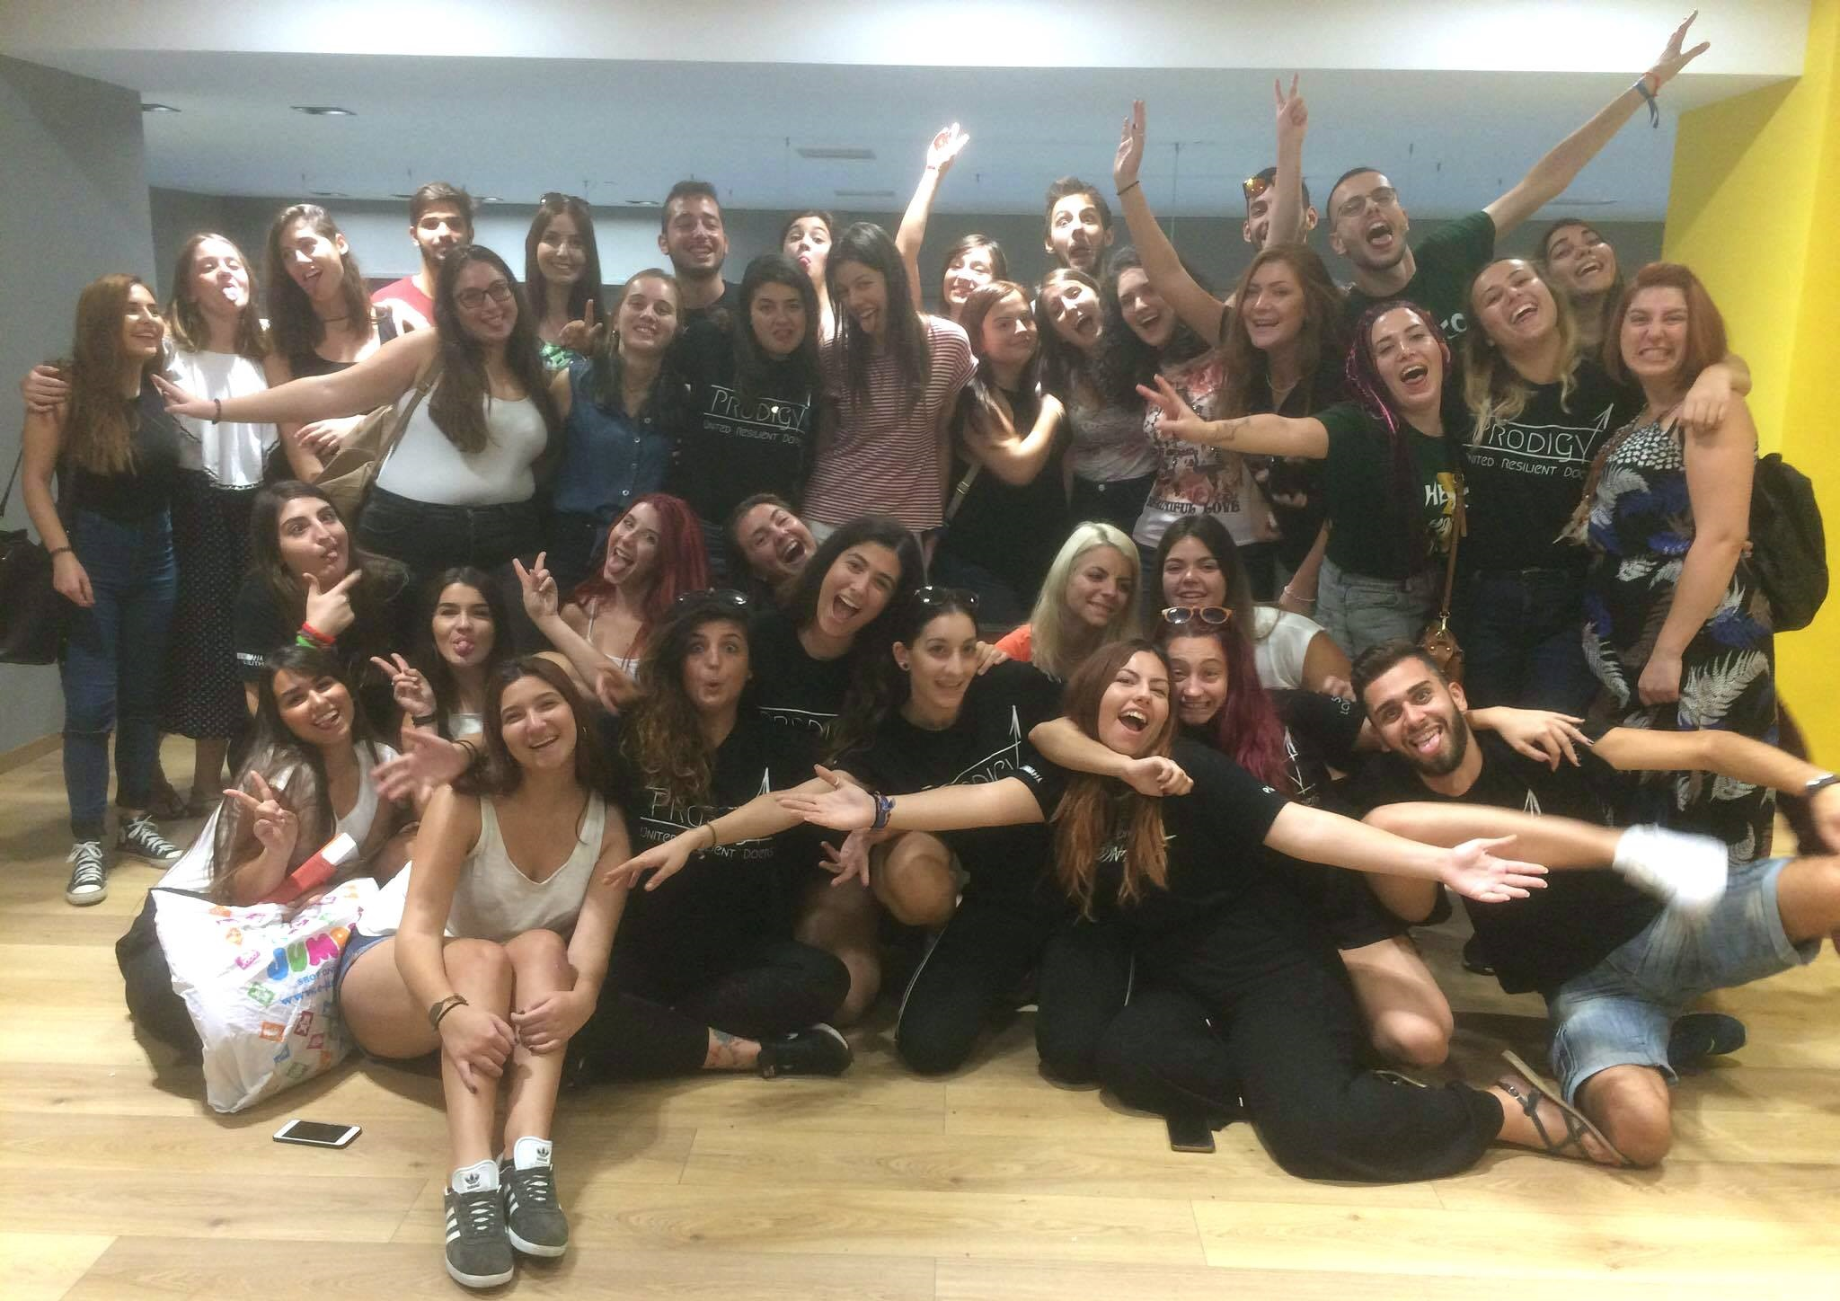

Έχουμε παρατηρήσει πως ο κόσμος μας χρειάζεται ικανούς ηγέτες, γι' αυτό πιστεύουμε στους νέους διότι είναι το κλειδί για ένα καλύτερο αύριο και πιστεύουμε πως τα ηγετικά χαρακτηριστικά (ή το leadership όπως το ονομάζουμε) μπορεί να αναπτυχθεί στον καθένα. Πιο συγκεκριμένα, η AIESEC δημιουργεί τους ηγέτες του μέλλοντος, οι οποίοι είναι πολίτες του κόσμου, έχουν αυτογνωσία, ενδυναμώνουν τους ανθρώπους γύρω τους και βρίσκουν λύσεις στα προβλήματα που τους παρουσιάζονται.

Τα μέλη της AIESEC έχουν την ευκαιρία να αναπτυχθούν προσωπικά και επαγγελματικά και μπορούν να ασχοληθούν με έναν από τους παρακάτω τομείς:

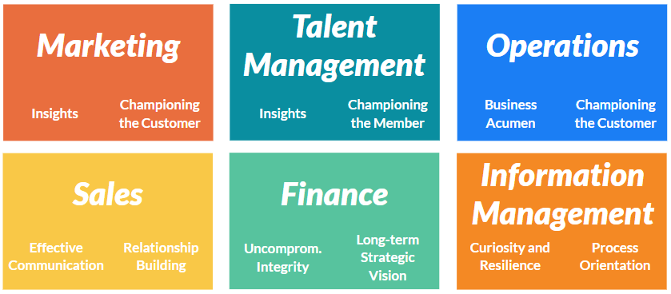

Πιστεύουμε πως εάν αναπτύξουμε αυτά τα στοιχεία στους νέους μπορούμε να τους προετοιμάσουμε για τις προκλήσεις που θα κληθούν να αντιμετωπίσουν στο μέλλον τόσο στο εργασιακό τους περιβάλλον όσο και στην καθημερινότητα τους συνδυάζοντας τις θεωρητικές γνώσεις που συγκεντρώνουν καθημερινά με πρακτικές εμπειρίες.

Το ερώτημα είναι:
Μπορείς να φανταστείς τι θα συνέβαινε στον κόσμο εάν ο κάθε νέος ανέπτυσσε αυτά τα χαρακτηριστικά; Αν ναι, κάνε την αίτηση σου εδώ:

aiesec.gr/belong

Θα είναι μεγάλη μας χαρά να είσαι μαζί μας στο δίκτυο εθελοντών της AIESEC του Α.Π.Θ.!
Σε ευχαριστούμε πολύ για τον χρόνο σου,
Manager in Talent Management

AIESEC AUTh 2017-2018
AUTh University Campus | Thessaloniki | 54006 | +30 2310 991380 |

This is Why we do What we do! AIESEC in Greece​​

Personal Information
Phone: +30 6981563869
Skype: pad.dave
Facebook: Sokka Yue

